Практическая работа 1

Для начала командой MKDIR создал папку для ООСТ



Переместился в нее с помощью CD



При помощи COPY скопировал список, введенный с помощью CON в текстовый файл group.txt

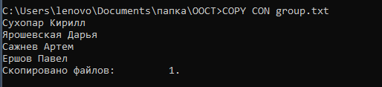

Командой TYPE проверил содержимое

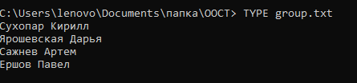

Далее командой SORT (по алфавиту) отсортировал список и сохранил его в другом файле sort_group.txt



Проверил корректность при помощи TYPE

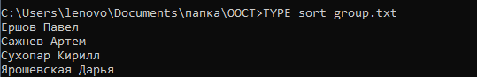

Все файлы сохранены

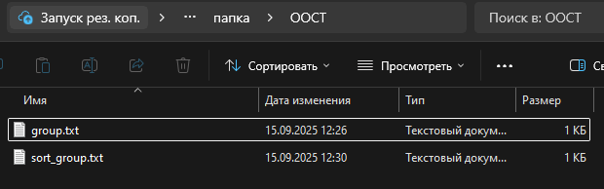

Для сохранения справки по 3 командам ввел

DIR/?>справка.txt & COPY/?>>справка.txt & XCOPY/?>>справка.xtx



?/ дает доступ к команде

> записывает справку в файл

>> дозаписывает справки к другим командам

& выполняет команды друг за другом

Командой TYPE вывел содержимое файла

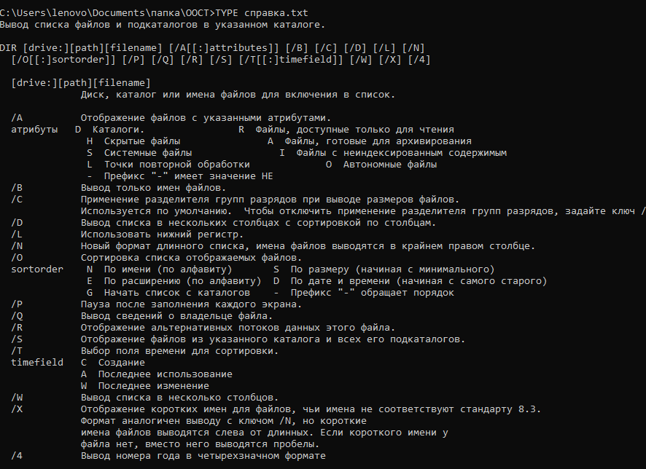

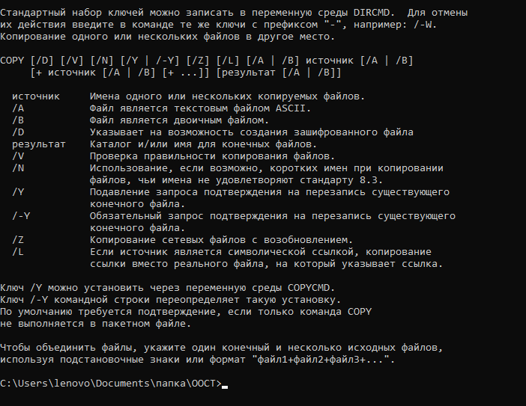

Используя DIR вывел информацию о файлах, указанных в таблице и каталогах виндовс.

Ключ /A:[] выводит файлы с заданными атрибутами.

Ключ /O:[] отсортировывает файлы по нужному параметру.

Ключ /S выводит список файлов из подкаталогов Виндовс.



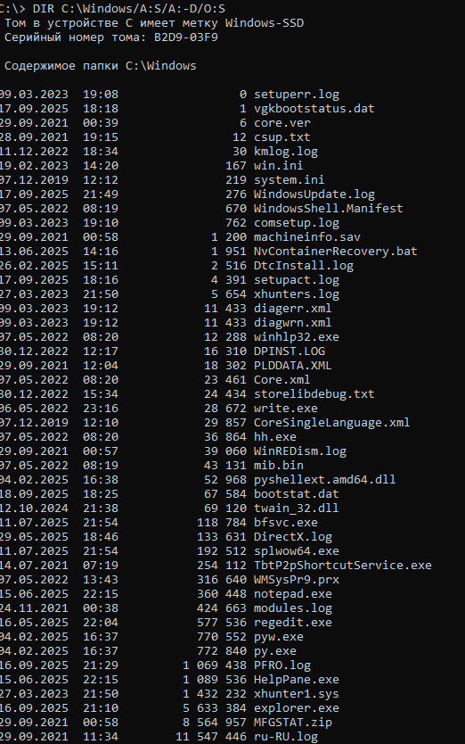



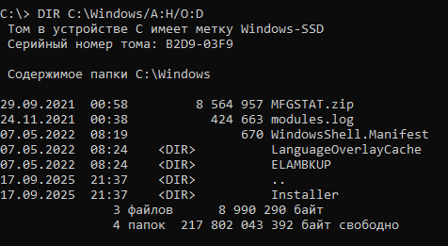



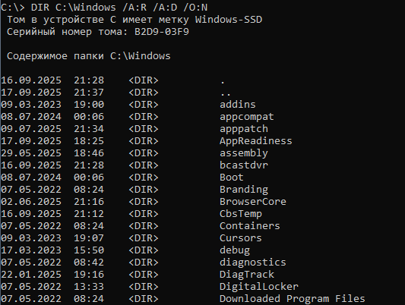

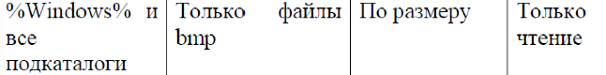

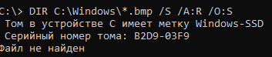

C расширением .bmp для чтения нет

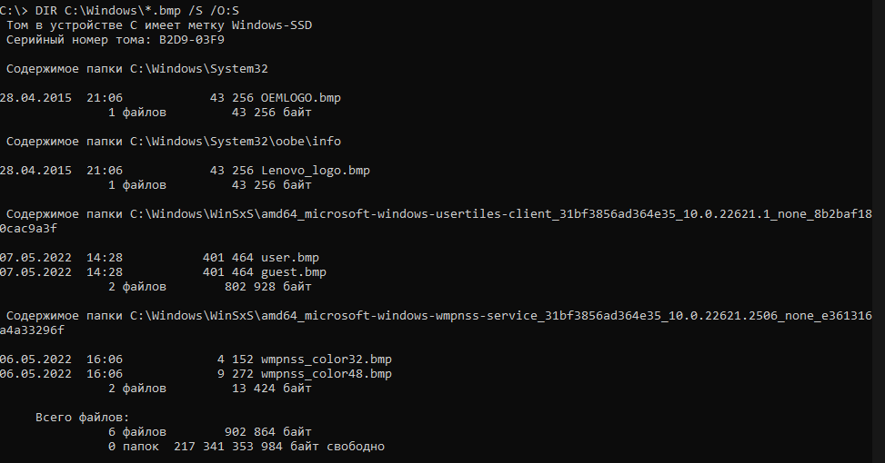

Если убрать атрибут только чтение, выводится список файлов.